Inconsciente Colectivo

Charly García

Tom: G
[Primeira Parte]

G F#5+
Nace una flor
Em C
Todos los días sale el sol
G D4 D
De vez en cuando escuchas aquella voz
A4 Am ( Em D ) C
Como de pan, gustosa de can_tar
C7M A4 A7 Am7
En los aleros de la mente con las chi_char_ras

G F#5+ Em C
Pero a la vez existe un transformador
G D4 D
Que se consume lo mejor que tenés
A4 Am ( Em D ) C
Te tira atrás, te pide más y más
C7M Em
Y llega un punto en que no querés

[Refrão]

D C7M G B7
Mama la libertad, siempre la llevarás
Em A4 A7 Am7
Dentro del co__ra__zón
D C7M G B7
Te pueden corromper, te puedes olvidar
Em A4 A7 Am7
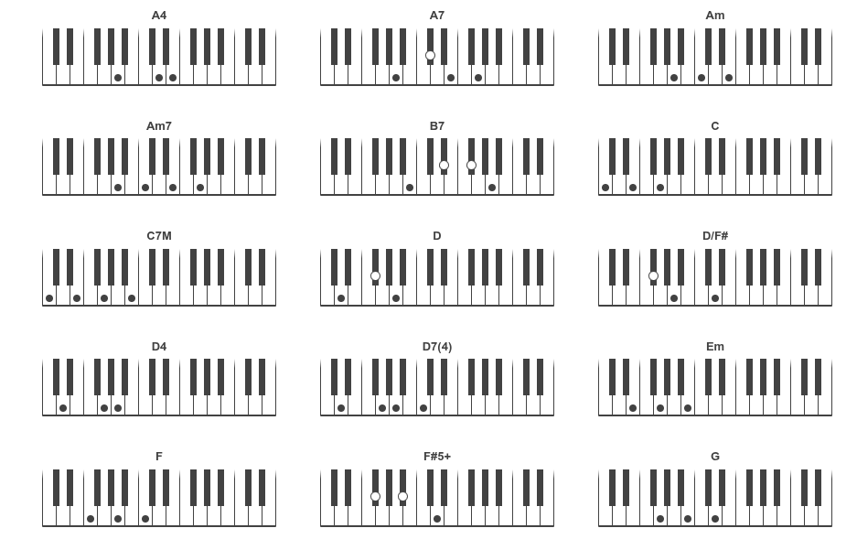

Pero ella siempre está

[Interlúdio] D7(4) D G F#5+
Em C G D4 D
A4 Am ( Em D ) C
Em

[Refrão]

D C7M G B7
Mama la libertad, siempre la llevarás
Em A4 A7 Am7
Dentro del co__ra__zón
D C7M G B7
Te pueden corromper, te puedes olvidar
Em A4 A7 Am7
Pero ella siempre está

[Segunda Parte]

G D/F# Em C
Ayer soñé con los hambrientos, los locos
G D4 D
Los que se fueron, los que están en prisión
A4 Am ( Em D ) C
Hoy desperté cantando esta canción
C7M Em
Que ya fue escrita hace tiempo atrás
Am7 F
Es necesario cantar de nuevo
G
Una vez más

[Final]

(Buenas noches, felices sueños)

